**Міністерство освіти і науки України**

**Київський національний інститут**



**Факультет кібербезпеки та програмної інженерії**

**Кафедра Інженерії програмного забезпечення**

Лабораторна робота №2

Варіант 10

з дисципліни «Програмування для Інтернет речей»

Виконав студент:

групи Б-121-22-1-ПІ

Пархомчук В.О.

Перевірив викладач:

Оленін В.О

Київ 2025

**Весь код наведений в Гітхабі - https://github.com/Tausvokse/web_kai/lab2**

**Частина 1**

Завершуючи цю лабораторну роботу ви повинні також зробити спеціальний *. Css

файл для XML-файлу. У вашому *. xml файлі на початку ви повинні написати:

**<?xml version="1.0" encoding="windows-1251"?>**

**<!DOCTYPE customs_declaration SYSTEM "customs_declaration.dtd">**

**<?xml-stylesheet type="text/css" href="customs_declaration.css"?>**

**Крім цього, кожен елемент у файлі *. css повинен містити такий елемент:**

**display:block;**





**Результат:**

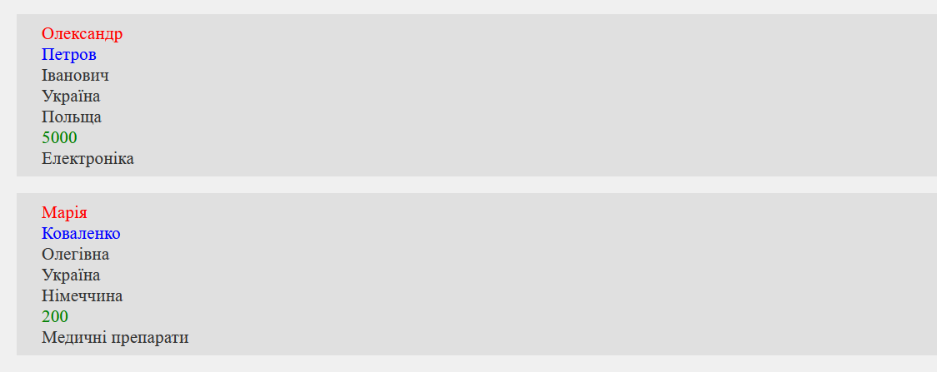

• **Що таке XML?**  
XML (eXtensible Markup Language) — це розширювана мова розмітки, яка використовується для структуризації даних у документах, зрозумілому як для людей, так і для комп’ютерів.

• **Які основні визначення XML?**  
XML складається з елементів, атрибутів, оголошення версії (<?xml version="1.0"?>), DTD або схеми для валідації.

• **Що таке DTD?**  
DTD (Document Type Definition) — це набір правил, який визначає структуру XML-документа, включаючи допустимі елементи та атрибути.

• **Які основні елементи і атрибути DTD?**  
Елементи: прості (#PCDATA), складові (містять інші елементи), автономні. Атрибути: визначаються через <!ATTLIST>.

• **Що таке об’єкт?**  
Об’єкт (entity) — це іменований фрагмент даних, який можна повторно використовувати в XML (наприклад, <!ENTITY name "value">).

• **Як використовувати XML за допомогою CSS?**  
XML пов’язується з CSS через <?xml-stylesheet type="text/css" href="file.css"?>, а стилі застосовуються до елементів із display: block.

**Частина 2**

Завдання для виконання:

1. Отримати знання про специфікації XPath

2. Створіть кілька прикладів даних XML із вашого завдання лабораторії M1-3-2 та

наведіть приклади найкорисніших виразів XPath для вибору вузлів у цьому XML-

документі.

3. Відповісти на контрольні запитання

Ось декілька запитів для мого завдання 1 частини:

1. Вибрати всіх осіб:  
   /customs_declaration/person
2. Вибрати прізвища всіх осіб:  
   /customs_declaration/person/last_name
3. Вибрати осіб з країною призначення "Польща":

/customs_declaration/person[destination_country="Польща"]

1. Вибрати суму грошей для всіх осіб:

/customs_declaration/person/money_amount

1. Вибрати атрибут валюти для суми грошей:

/customs_declaration/person/money_amount/@currency

1. Вибрати спеціальний багаж для осіб з України:

/customs_declaration/person[residence_country="Україна"]/special_luggage

Також я створив проект для демонстрації роботи цих запитів, але варто звернути увагу, що я використовую fetch, який через політику браузерів не працює з локальними файлами. Тому варто запустити локальний сервер. В гітхабі файл має назву custom_requests.html.

Ось результат:  
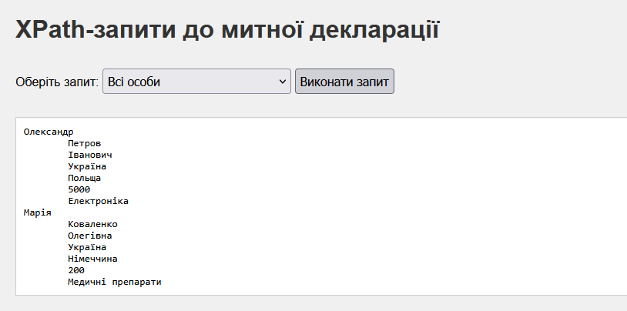

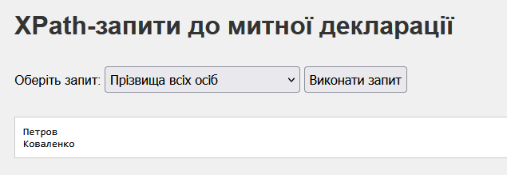

Контрольні запитання:

• **Назвіть всіх типи XPath вузлів.**  
Елемент, атрибут, текст, простір імен, інструкція обробки, коментар, кореневий вузол (документ).

• **Назвіть всі типи осей XPath.**  
ancestor, ancestor-or-self, attribute, child, descendant, descendant-or-self, following, following-sibling, namespace, parent, preceding, preceding-sibling, self.

**Частина 3**

Завдання:

1. Отримати знання про основні визначення XSLT

2. Виконати трансформацію документа XML за варіантом (варіанти наведені в таблиці 2) в HTML**.**

**Результат:**

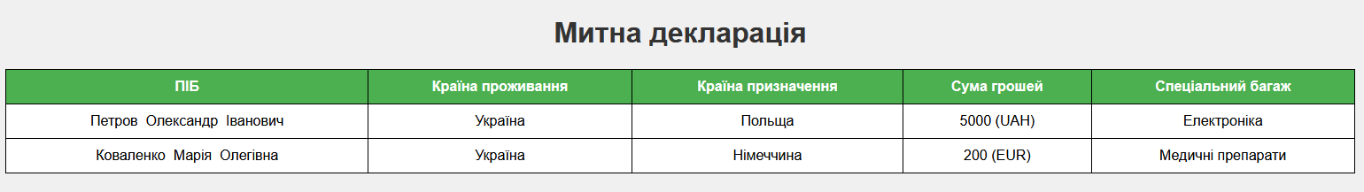

Я перетворив XML у HTML-таблицю, яка виводить усі дані з <person> у вигляді рядків таблиці з колонками: "ПІБ", "Країна проживання", "Країна призначення", "Сума грошей" (разом із валютою), "Спеціальний багаж", також я використовував <xsl:for-each> для ітерації по всіх <person> і <xsl:value-of> для витягнення значень елементів та атрибутів. Код наведений в папці гітхабу lab2/task3.

Контрольні запитання:

• **What is XSLT and how is it used?**  
XSLT — це мова для трансформації XML-документів у інші формати (наприклад, HTML) за допомогою шаблонів і правил.

• **Назвіть основні елементи XSLT.**  
<xsl:stylesheet>, <xsl:template>, <xsl:value-of>, <xsl:for-each>.

**Висновок**

У ході виконання лабораторної роботи ми ознайомилися з основами XML, XPath та XSLT, застосувавши ці технології до обробки даних митної декларації для варіанту 10. Ми створили структурований XML-документ із DTD для валідації, а також розробили CSS для стилізації його відображення. За допомогою XPath ми реалізували вибірку даних із XML, створивши HTML-сторінку з інтерактивними запитами для демонстрації результатів. XSLT був використаний для трансформації XML у HTML-таблицю, що дозволило зручно представити інформацію у браузері з додатковою стилізацією через CSS. Робота дала практичні навички роботи з XML-технологіями та їх інтеграцією для вирішення реальних завдань структуризації та відображення даних.